Продаем НОВЫЙ фрезерный трех-/четырех- осевой станок с ЧПУ Роутер 4030PC.
Производитель | ООО СК «Роутер», Россия, Зеленоград
Год производства | 2019
Фото станка | 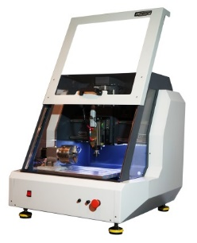*На фото - четвертая ось – доп.опция
Назначение станка | - обработка материалов твердостью до 49 HRC  - выполнение фрезерной обработки сложных деталей, поверхностей, пуансонов, точной механики, клише, пресс-форм, профилировочных роликов, мастер-моделей, накатных плашек, волоков, дыропробивных матриц, вырубных и просечных штампов со сложной конфигурацией рабочих частей  - раскрой плоского материала (с раскладкой на листе)  - гравировка по плоскости (в т.ч. по ГОСТ)  - гравировка на 4-ой оси и на фасонных поверхностях
Исполнение станка | Конструктив и жесткая станина станка исполнены по ГОСТ 12.2.009-099 из материала Ст3/Ст45 толщиной 10.0 мм, выполнен отжиг, виброснятие напряжений, термообработка. Посадочные на станине изготовлены строганием, фрезерованием и шлифованием «за один установ», также произведена очистка, грунтовка, и покраска порошковой краской.  Оборудование изготовлено на территории РФ в соответствии с ГОСТ 12.2.009-99 ТР ТС 010/2011 «О безопасности машин и оборудования». Регистрационный номер декларации о соответствии: ТС № RU Д-RU.МБ32.В.00160
Технические характеристики станка | Рабочий ход осей X/Y/Z 400/300/170 мм  Рабочий стол X/Y/Z Ст3/Д16T 300/400/35 мм  Нагрузка на стол до 69 кг  Диаметр/вес инструмента до 20 мм/ 1.1 кг (опция)  Просвет шпиндель/стол 175 мм  Материалы фрезерования до 49 HRC  Скорость перемещения 50 мм/сек  Точность перемещения 0,000625 мм (0,625 мкм)  Точность повторяемости 0,052 мм (52,0 мкм)  Мощность шпинделя 2,2 кВт/3,5 Нм  Максимальные обороты 24,000 об/мин  Направляющие X/Y/Z HGR15R Hiwin  Привод X/Y/Z FSI1605 Hiwin  Напряжение 220В, 50 Гц  Драйвер на ось X/Y/Z MD556  Язык управления G-code, M-code (ISO)  Система управления LinuxCNC  Вес нетто 345 кг  Габариты
Комплектация станка | Позиция Кол-во Примечание  Станок Роутер 4030PC 1  Шпиндель SGC 2.2 кВт, 3,5 Нм, ER 20, 6.000 – 24.000 об./мин, 400 Гц, воздушного охлаждения 1 в комплекте  Преобразователь 2.2 кВт, 400 Hz, 220V 1 в комплекте  Прецизионные приводы на осях X,Y,Z 3 в комплекте  Операционная система станка ЧПУ: ОС Linux 1 в комплекте  Лицензия на ПО: Система геометрического моделирования и программирования обработки для станков с ЧПУ ГеММа-3D, 1х1 ПРОМО 1 в комплекте  ПК (системный блок) + установленный пакет ОС Linux 1 опционально  Набор универсальных твердосплавных фрез 1 в комплекте  Датчики нулевой точки на осях X,Y,Z 3 в комплекте  Подготовка под датчик установки Z координаты 1 в комплекте  Подготовка подключения под 4-ю ось 1 в комплекте  Дополнительное освещение «зоны обработки» 1 в комплекте  Набор для крепления заготовок 1 в комплекте  Ключ для смены инструмента 2 в комплекте  Приемо-сдаточные работы + инструктаж по работе на станке на территории Продавца (4 часа) 1 в комплекте
Стоимость станка, руб (без учета НДС) | 710 000,00
Условия поставки | Самовывоз из г. Жуковского МО после оплаты
Примеры деталей, выполненных на станках Роутер
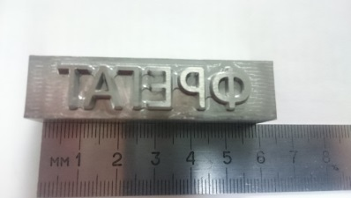 | Изделие «Штамп»  Материал - инструментальная сталь  Шпиндель- 800 вт/охлаждение воздушное  Фреза D2 (торцевая) 2,0x4Dx5x50x4F S-6000; F-180; Z-0.06  Время-30мин  гравер 30 гр !! По стали/ S1100; F400 Z-0.06  Время-45мин
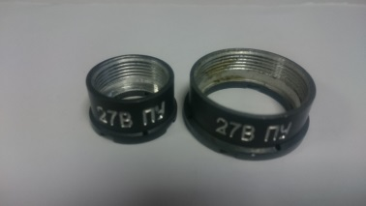 | «Гравировка» на кольцевом разъеме  Материал-Д16  Шпиндель- 800 вт/охлаждение воздушное  гравер 30 гр !! По стали/ S1100; F400 Z-0.1  Время-4мин
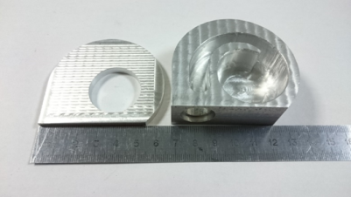 | Изделие «Улитка», комплект из двух деталей  Материал-Д16  Шпиндель- 800 вт/охлаждение воздушное  Фреза D6 (торцевая) D6r0L60l20Z2  S-10000; F-500; Z-0.1  Время-300мин.  Фреза D2 (торцевая) D2Z6L50d4  S-8000; F-318; Z-0.1  Время-45мин.
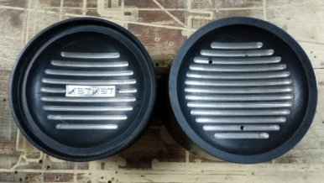 | Фрезерная доработка готового изделия и гравировка по фасонной поверхности  Материал-Д16  Шпиндель- 800 вт/охлаждение воздушное  Фреза шаровая D3 R1.5  S-14000; F-570; Z-0.1  Время-240мин  гравер 30 гр !! по стали; S1100; F400  Время-60мин.
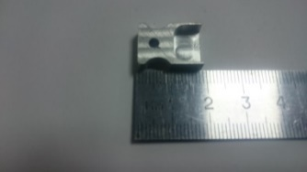 | Изделие «Заглушка порта ПК»  Материал-Д16  Шпиндель- 800 вт/охлаждение воздушное  Фреза D6 (торцевая) D6r0L60l20Z2 S-10000; F-500; Z-0.1  Время-12мин
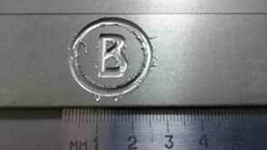 | «Гравировка»  Материал-сталь  Шпиндель- 800 вт/охлаждение воздушное  Фреза D2 (торцевая) 2,0x4Dx5x50x4F S-8000; F-318; Z-0.05  Время-12мин.
Дополнительные опции
CAD/CAM система «ГеММа-3D»,версия 1x1 Проф  - российская разработка (рег. № 5551 в гос.реестре Российского ПО)  - трехкоординатная фрезерная обработка, раскрой и раскладка, плоская гравировка и гравировка по фасонным поверхностям, другой функционал,  - техническая поддержка – 12 месяцев  - может быть расширена (с зачетом стоимости) до комплекта, позволяющего подготовку управляющих программ для фрезерных (до 5D) станков с ЧПУ с любыми системами управления, токарных, электроэрозионных станков и другого оборудования с ЧПУ | 39 000 руб.  (бессрочная лицензия)
CAD/CAM система «ГеММа-3D», версия 1x1 Проф 4D  - <описание - аналогично предыдущему пункту>  - Дополнительно четырехкоординатная фрезерная обработка | 78 000 руб.  (бессрочная лицензия)
Четвертая ось | <подберем под задачи по запросу>
Консультационные услуги по работе с системой ГеММа и на станке с ЧПУ  (без учета командировочных затрат):  - в том числе дистанционно через Скайп и др.  - первичные консультации, консультации по сложным вопросам, «горячая техподдержка», поддержка по текущим деловым проектам заказчика | 2000 руб./час
Создание и отработка технологии под заказ | <по запросу>
Подбор и поставка инструмента | <по запросу>
Подбор станка под задачи | бесплатно

